主題書展~無三不成禮(低年級)
班級： 年 班 姓名：
聰明的小朋友，你看完故事書了，好棒喔！現在請你找一位同學或是老師，把你看的故事說給他聽，並且請他問你下面的問題，不會回答的可以跟同學一起討論喔！
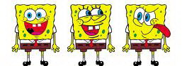
- 主角是誰﹖
- 主角遇到什麼問題或事情﹖
- 主角最後怎麼解決問題﹖
- 主角經過（ ）次挑戰才成功解決問題（請寫出來）
- 請將學習單畫上漂亮的花邊或插圖
最後，請同學或老師幫你簽名就可以交給老師，而且有機會獲得優良學習單獎狀喔!

